健康中心報告：

1. 請各位導師記得如果學生，生病請假，請記的去校網填報-「[崇明國小學童感染疑似傳染病登記週報表](https://docs.google.com/a/cmes.tn.edu.tw/forms/d/e/1FAIpQLScdet0fF8IQjWM4k_xdkT0DjobZImI-QRIkjOLI97zrxu0qRQ/viewform)」

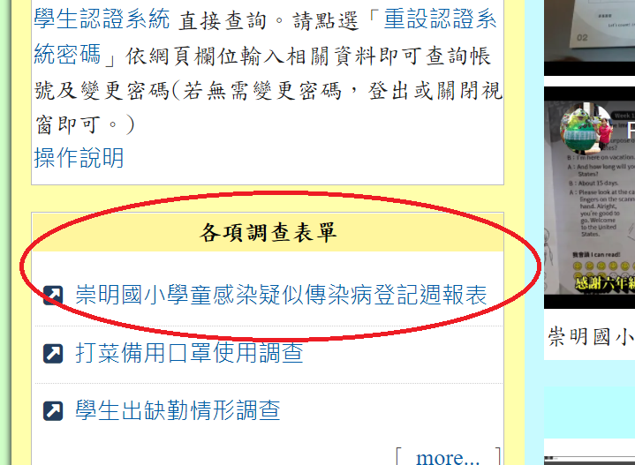

2. 如果學生是腸病毒及流感需電話告知健康中心，並至健康中心拿取調查表填寫。

1. 本校流感疫苗預計10/28、29施打，昨天星期一已發下意願書，請各位老師依照意願書範本貼上學生姓名貼紙。10/8前交意願書回條至健康中心，收回條時請老師核對家長有無簽名，需填寫地方有無填寫完成，再交回健康中心，謝謝各位老師配合。**紅筆標示部份都是要填寫的**

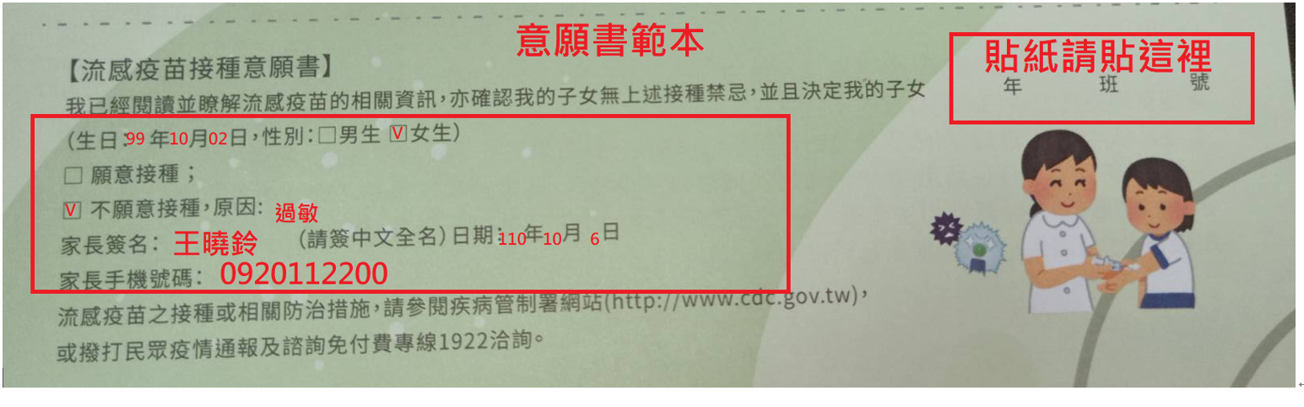4. 今年流感疫苗分2階段施打，符合條件施打的教職員是否可在校一起施打的部份，因為承辦醫院

尚未回覆，等醫院回覆，再告知各位老師是否可一併在校內施打。以下是今年度流感疫苗公費對

象

